Comparison of Sentiment Analysis from Twitter Data Collection with Naïve Bayes, Decision Tree, and k-Nearest Neighbor Methods

Erwin Apriliyanto¹⁾, Yayu Sri Rahayu²⁾
¹⁾ Teknik Komputer, Universitas Muhammadiyah Karanganyar
²⁾ Teknik Komputer, Universitas Muhammadiyah Karanganyar
¹⁾ itanalisterwin@gmail.com 1, ²⁾ rahayupink2024@gmail.com 2

ABSTRACT
Dalam konteks perkembangan pesat pengguna media sosial di Indonesia, terutama di Twitter, data yang dihasilkan memberikan informasi berharga untuk penelitian dan pengambilan keputusan. Penelitian ini bertujuan untuk mengklasifikasikan tweet berbahasa Indonesia ke dalam kategori positif, negatif, dan netral. Hasil pengujian menunjukkan bahwa metode Decision Tree memiliki rata-rata presisi kelas yang lebih baik dibandingkan dengan K-nearest neighbours (K-NN) dan Naïve Bayes. Algoritma K-NN memiliki rata-rata presisi kelas sebesar 54.60%, Decision Tree mencapai 72.85%, dan Naïve Bayes sebesar 47.66%. Selain itu, penggunaan Decision Tree menghasilkan presisi yang tinggi untuk kelas Negatif (90,00%) dan kelas Positif (81,82%).

Kata kunci : Sentiment Analysis, Twitter, Naïve Bayes, Decision Tree, k-Nearest Neighbor

    - PENDAHULUAN
Jejaring sosial telah merevolusi cara orang berkomunikasi. Informasi yang tersedia dari jejaring sosial berguna untuk menganalisis opini pengguna, misalnya mengukur umpan balik terhadap produk yang baru dirilis, melihat respons terhadap perubahan kebijakan, atau menikmati acara yang sedang berlangsung. Memfilter data ini secara manual bisa membosankan dan berpotensi mahal. Analisis sentimen adalah bidang yang relatif baru yang berhubungan dengan ekstraksi opini otomatis dari pengguna. Contoh sentimen positif adalah, “pemrosesan bahasa alami itu menyenangkan”, sementara sentimen negatif adalah “hari ini buruk, saya tidak keluar”. Teks objektif dianggap tidak mengungkapkan sentimen apa pun, misalnya headline seperti “rencana rak perusahaan sektor angin”. Ada banyak cara di mana data jejaring sosial dapat dimanfaatkan untuk memberikan pemahaman yang lebih baik tentang opini pengguna. Isu ini adalah salah satu yang dapat dimanfaatkan dengan menggunakan Natural Language Processing (NLP) (Apriliyanto et al., 2020) (Khoirunisa et al., 2020) dan bisa menjadi topik penelitian data mining yang menarik.
Dalam tulisan ini, kami menyajikan analisis sentimen yang mampu menganalisis data Twitter menggunakan tiga metode: Naïve Bayes, Decision Tree, dan K-Nearest Neighbor. Kami menunjukkan cara mengumpulkan data sentimen secara otomatis untuk keperluan analisis dan pengumpulan opini. Dengan menggunakan data ini, kami membuat pengklasifikasi sentimen yang mampu menentukan sentimen positif, negatif, dan netral atau objektif terhadap data yang diolah.
Dalam penelitian yang dilakukan oleh (Ramadhan et al., 2020), akurasi KNN pada data yang telah diklasifikasikan sebelumnya adalah 98,94% dengan waktu pemrosesan sekitar 24 detik. Sementara itu, akurasi Decision Tree pada data yang sama mencapai 99,91% dengan waktu pemrosesan sekitar satu detik. Dari penelitian ini, beberapa kesimpulan dapat diambil. Pertama, algoritma Decision Tree memiliki akurasi yang lebih tinggi dalam mendeteksi serangan DDoS dibandingkan algoritma KNN. Kedua, waktu pemrosesan Decision Tree lebih efisien dibandingkan KNN karena durasinya lebih singkat.
    - TINJAUAN PUSTAKA
Menurut Tella, penelitiannya tentang pemodelan spasial hotspot PM10 menggunakan algoritma Naïve Bayes (NB), Random Forest (RF), dan K-Nearest Neighbor (KNN) menghasilkan kinerja yang baik. Evaluasi model untuk KNN, RF, dan NB menunjukkan spesifisitas masing-masing sebesar 98%, 99%, dan 92%; presisi sebesar 98%, 99%, dan 92%; recall sebesar 94%, 98%, dan 91%; serta akurasi keseluruhan sebesar 96%, 98%, dan 91% (Tella et al., 2021).
Kinerja setiap model bervariasi berdasarkan ukuran dan karakteristik dataset. Meskipun terdapat sedikit perbedaan dalam pengukuran kinerja antar algoritma, SVM adalah pengklasifikasi terbaik kedua, diikuti oleh K-Nearest Neighbor dan Decision Tree, ketika diterapkan pada setiap dataset (Sheth et al., 2022).
Dalam penelitian yang dilakukan oleh Akshay Gole, perbandingan antara tiga metode yaitu Naive Bayes, Decision Tree, dan K-Nearest Neighbor menunjukkan bahwa metode Naive Bayes merupakan pilihan terbaik. Hal ini didasarkan pada faktor-faktor seperti kecepatan pembelajaran, kecepatan klasifikasi, kinerja saat menghadapi data yang hilang, dan performa ketika berhadapan dengan fitur yang tidak relevan. (Akshay Gole, dkk, 2022).
Penelitian ini bertujuan untuk membandingkan tiga model algoritma klasifikasi, yaitu Naive Bayes, regresi logistik, dan K-Nearest Neighbor (KNN). Hasil penelitian menunjukkan bahwa ketiga model tersebut dapat digunakan untuk memprediksi tingkat kesembuhan pasien Covid-19 di Indonesia. Namun, model (kNN) terbukti paling unggul dengan akurasi tertinggi sebesar 0,750, dibandingkan dengan regresi logistik dan Naive Bayes yang keduanya memiliki akurasi sebesar 0,703. Variabel yang mempengaruhi tingkat kesembuhan pasien Covid-19 meliputi usia, jenis kelamin, dan provinsi tempat tinggal pasien. Penelitian ini menggunakan variabel-variabel yang relatif sederhana, namun masih bisa ditingkatkan dengan menambahkan variabel lain seperti penyakit penyerta, pola makan, riwayat perjalanan, dan variabel relevan lainnya. (Romadhon & Kurniawan, 2021)
Dalam penelitian lain yang dilakukan oleh (Sianturi dan Yuhana 2022), tiga algoritma klasifikasi yang digunakan adalah Decision Tree, Naïve Bayes, dan K-Nearest Neighbor. Model-model ini dievaluasi menggunakan Python dan sklearn melalui dua jenis pengujian: 80:20 train split dan K-Fold 10 Cross-Validation. Hasil penelitian menunjukkan bahwa metode Decision Tree unggul dalam mendeteksi dan memprediksi gaya belajar. Pada pengujian dengan train split 80:20, akurasi yang diperoleh adalah 0,96 dengan waktu pemrosesan 0,000998 detik, sedangkan pada pengujian K-Fold 10 Cross-Validation, akurasinya mencapai 0,98 dengan waktu pemrosesan 0,04033 detik.
Dalam studi yang dilakukan oleh (Itoo et al., 2021), fokusnya adalah membandingkan efektivitas algoritma pembelajaran mesin dalam mengklasifikasikan transaksi penipuan dan non-penipuan pada data kartu kredit dengan menggunakan metode random under sampling (RUS). Temuan penelitian menunjukkan bahwa Regresi Logistik (LR) menonjol dalam kinerja dibandingkan dengan Naïve Bayes (NB) dan K-Nearest Neighbor (KNN), dengan tingkat akurasi tertinggi mencapai 95% untuk LR, 91% untuk NB, dan 75% untuk KNN. Selain itu, LR juga menunjukkan hasil yang lebih baik dalam hal Sensitivity, Specificity, Precision, dan F-Measure dibandingkan dengan NB dan KNN. Terdapat juga pengamatan bahwa teknik yang dimonitor (LR dan NB) menunjukkan kinerja yang lebih superior dalam berbagai situasi daripada teknik tanpa pemantauan seperti KNN.
Dalam penelitian yang dilakukan oleh (Jopri et al., 2021), disarankan untuk mengembangkan sistem kualitas daya yang lebih unggul dalam mengidentifikasi berbagai sumber harmonik. Prosesnya dimulai dengan pembuatan dan pengumpulan sinyal kualitas daya, diikuti oleh estimasi fitur tegangan dan arus. Langkah berikutnya adalah membentuk himpunan fitur tegangan dan arus. Sistem diagnostik yang diusulkan menggunakan algoritma pembelajaran mesin KNN dan NB. Hasil eksperimen menunjukkan bahwa penggunaan kombinasi fitur terbaru dengan KNN menghasilkan kinerja yang lebih baik dalam hal akurasi, presisi, sensitivitas, spesifisitas, dan F-measure. Untuk penelitian berikutnya, disarankan untuk mempertimbangkan penggunaan klasifikasi yang lebih populer seperti jaringan saraf konvolusional dalam mengidentifikasi sumber harmonik.
Dalam penelitian yang dilakukan oleh (Lestari et al., 2020), Penggunaan teknik pembelajaran mesin terbukti efektif dalam memisahkan data EEG antara kasus kejang dan non-kejang. Di antara tiga metode klasifikasi utama, yaitu KNN, Naïve Bayes, dan hutan pohon acak, KNN menonjol dengan kinerja yang superior (akurasi: 92,7%, presisi: 82,5%, sensitivitas: 73,2%, dan spesifisitas: 96,7%). Disusul oleh hutan pohon acak (akurasi: 86,6%, presisi: 68,2%, sensitivitas: 42,2%, dan spesifisitas: 96,7%), dan kemudian Naïve Bayes (akurasi: 55,6%, presisi: 25,3%, sensitivitas: 80,3%, dan spesifisitas: 50,4%). Proses pelatihan berbeda untuk setiap metode, dengan Naïve Bayes hanya membutuhkan waktu 0.166030 detik, hutan pohon acak memerlukan waktu 2.4094 detik, dan KNN adalah yang paling lambat dengan waktu pelatihan 4.789 detik.
Dalam penelitian yang dilakukan oleh Nurdina & Puspita bahwa hasil pengujian algoritma Naive Bayes dan K-NN dalam mengklasifikasikan kepuasan pelanggan maskapai penerbangan menggunakan aplikasi RapidMiner Studio versi 10.1 menunjukkan bahwa metode Naive Bayes memiliki akurasi yang lebih tinggi daripada metode K-NN. Dengan akurasi sebesar 84,48%, Naive Bayes mengungguli K-NN yang hanya mencapai 65,38%. Selain itu, presisi Naive Bayes sebesar 82,25% lebih tinggi dibandingkan dengan K-NN yang sebesar 67,35%. Begitu pula dengan nilai recall, di mana Naive Bayes mencapai 82,43% dan K-NN sebesar 74,33% (Nurdina & Puspita, 2023).
Penelitian yang dilakukan oleh Kinanti Kumarahadi et al. mengimplementasikan aplikasi sistem pendukung keputusan untuk mengklasifikasikan mahasiswa yang mengajukan keringanan menggunakan metode KNN, dan kemudian melakukan pemeringkatan dengan metode SAW. Hasil pengujian terhadap keringanan UKT menunjukkan bahwa sistem pendukung keputusan ini menghasilkan output serupa dengan perhitungan manual yang dilakukan menggunakan Microsoft Excel. Tingkat akurasi metode ini dapat mencapai 100% tergantung pada jumlah data yang digunakan. Sebagai pengembangan lebih lanjut, penelitian dapat mengeksplorasi penambahan kriteria yang dapat disesuaikan dengan kebutuhan dan kondisi instansi terkait. (Kinanti Kumarahadi et al., 2020)
Berdasarkan hasil penelitian, klasifikasi pada Mushroom Data Set menunjukkan bahwa metode Decision Tree memberikan nilai akurasi tertinggi. Metode Cross Validation dianggap lebih dapat diandalkan karena setiap sub data memiliki kesempatan menjadi bagian dari data latih dan data uji. Pengujian menggunakan Decision Tree menghasilkan akurasi yang lebih baik dibandingkan dengan K-Nearest Neighbor. Decision Tree mencapai akurasi sebesar 0.9193, presisi sebesar 0.9227, recall sebesar 0.9193, dan skor F1 sebesar 0.9210. Sementara itu, K-Nearest Neighbor memperoleh akurasi sebesar 0.8961, presisi sebesar 0.8983, recall sebesar 0.8961, dan skor F1 sebesar 0.8972. (Chitayae & Sunyoto, 2020).
Penelitian ini hanya memfokuskan pada pengukuran kinerja algoritma data mining berdasarkan aspek akurasi, tanpa mempertimbangkan faktor-faktor lain seperti kecepatan komputasi, ketahanan, skalabilitas, dan interpretabilitas. Hasil pengujian akurasi algoritma dievaluasi dengan menggunakan konfusi matriks, yang mencerminkan nilai akurasi dari setiap algoritma. Sebagai hasilnya, algoritma Naive Bayes mencapai tingkat akurasi tertinggi sebesar 65,59%, melebihi tingkat akurasi algoritma k-NN dengan berbagai nilai k (5: 57,88%, 10: 59,49%, 15: 59,38%, 20: 60,18%, dan 25: 61,57%) serta Algoritma Decision Tree yang mencapai 60,30% (Wibowo & Oesman, 2020).

    - METODE PENELITIAN
Penelitian ini melakukan analisis sentimen dengan membandingkan algoritma naïve Bayes, Decision Tree, dan k-NN. Pada penelitian ini dataset diperoleh dari https://github.com/ridife/dataset-idsa sebanyak 10806 record. Metode yang digunakan untuk proses analisis sentimen pada penelitian ini dapat dilihat pada Gambar 1.

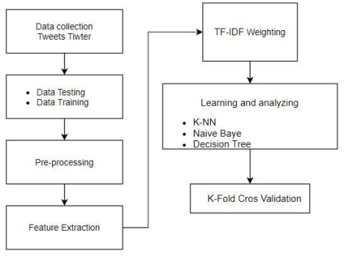

Gambar 1. Proses Analisis Sentimen

3.1. K-Fold Cross Validation (CV K-fold)
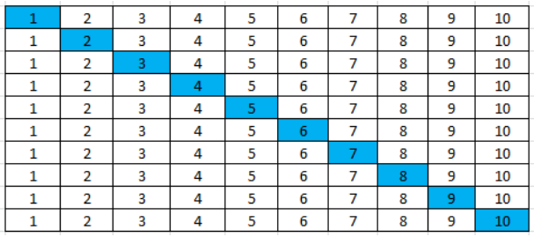
Dalam metrik kualitatif, fakta non-numerik merupakan dasar informasi kualitatif, dan ketidakakuratan dalam kumpulan data ini disebut sebagai noise yang dapat sangat mempengaruhi prediksi informasi penting. Untuk mengatasi masalah ini, pemisahan Train-Test dan Cross-Validation diterapkan dalam penelitian ini. Kami memilih lima dataset secara acak dari Kaggle dan menjalankan setiap dataset melalui berbagai pengklasifikasi, membandingkan hasil untuk menentukan pengklasifikasi mana yang memberikan nilai paling akurat dalam sebagian besar kasus. Untuk setiap dataset, matriks konfusi dihasilkan, dan kami menghitung serta melaporkan setiap ukuran kinerja dalam tabel menggunakan matriks konfusi yang dihasilkan oleh masing-masing pengklasifikasi (Romadhon & Kurniawan, 2021).

Gambar 2. 10 Skema Validasi Silang K-Fold
CV 10 kali lipat merupakan salah satu metode CV K lipat yang direkomendasikan untuk pemilihan model terbaik karena cenderung memberikan estimasi akurasi yang kurang bias dibandingkan dengan CV biasa, holdout CV, dan bootstrap. Dalam CV 10 kali lipat, data dibagi menjadi 10 bagian dengan ukuran yang kira-kira sama, sehingga terdapat 10 subset data untuk mengevaluasi kinerja model atau algoritma. Untuk masing-masing dari 10 subset data, CV akan menggunakan 9 lipatan untuk pelatihan dan 1 lipatan untuk pengujian, seperti yang diilustrasikan pada Gambar 2.
3.1. Metode Naïve Bayes
Naïve Bayes Classifier adalah metode statistik Bayesian yang sederhana (Lestari et al., 2020). Metode ini disebut "naif" karena mengasumsikan bahwa semua variabel berkontribusi terhadap klasifikasi dan saling berkorelasi, yang dikenal sebagai asumsi independensi bersyarat kelas.
Ini didasarkan pada teorema Bayes mengenai probabilitas bersyarat:
$P(C_{i}|X)=\frac{P\left(C_{i}|X\right)P(C_{i})}{P(X)}$ (1)
Dimana $P(C_{i}|X)$ = Probabilitas posterior
$P(C_{i})$. = Probabilitas apriori
$P(C_{i}|X)$. = Probabilitas
$P\left(X\right)$. = Probabilitas prediktor kelas sebelumnya

3.2. Metode Decision Tree
Menurut Akshay Gole (2022), Decision Tree adalah struktur klasifikasi berbentuk pohon yang menyerupai diagram alir pada flowchart. Setiap node internal mewakili pengujian pada atribut, setiap cabang menggambarkan hasil pengujian, dan setiap daun atau node akhir mewakili kelas atau distribusi kelas (Akshay Gole, dkk, 2022). Untuk menentukan atribut di mana pohon akan dibagi, digunakan konsep entropi. Semakin tinggi entropi suatu sampel, semakin tidak murni sampel tersebut. Rumus untuk menghitung entropi sampel S adalah

Entropy(S) = $\sum_{i}^{c}{- P_{i }Log P_{i}}$ (2)

Di mana c adalah jumlah nilai yang terdapat pada atribut target (jumlah kelas). Sementara pi menunjukkan porsi atau perbandingan antara jumlah sampel dalam kelas i dengan jumlah total sampel dalam kumpulan data (Ramadhan et al., 2020)

3.3 Metode K-Nearest Neighbor
K-nearest neighbour (k-NN) adalah algoritma supervised yang klasifikasinya didasarkan pada mayoritas (Romadhon & Kurniawan, 2021). Algoritma k-NN biasanya menggunakan jarak Euclidean atau Manhattan, tetapi jarak lain seperti norma Chebyshev atau Mahalanobis juga dapat digunakan
$X^{2}={(c-a)}^{2}+ {(d-b)}^{2}$. (3)

    - HASIL DAN PEMBAHASAN
Dalam penelitian ini, peneliti menggunakan 5000 data latih dan 100 data uji. Contoh data yang digunakan dalam dataset ditampilkan pada Gambar 3.

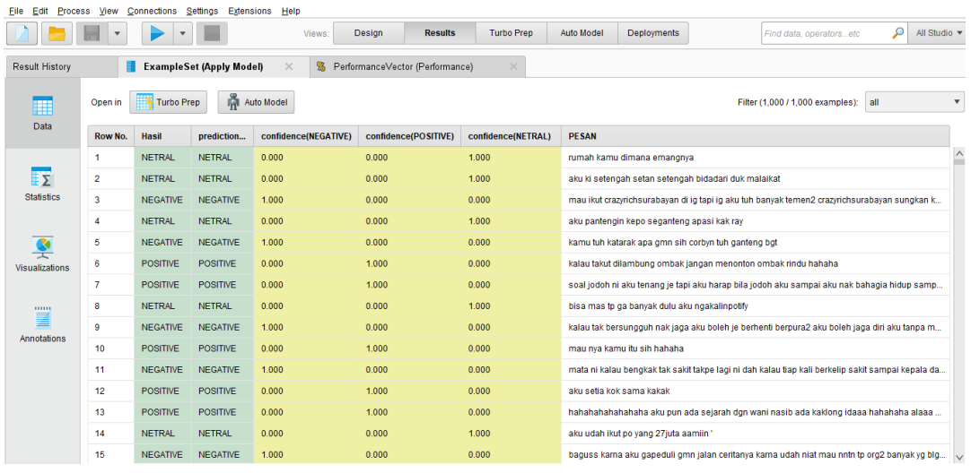

Gambar 3. Himpunan Data

Gambar 4 memperlihatkan proses ekstraksi fitur yang digunakan sebagai dasar untuk proses klasifikasi dan tokenisasi.

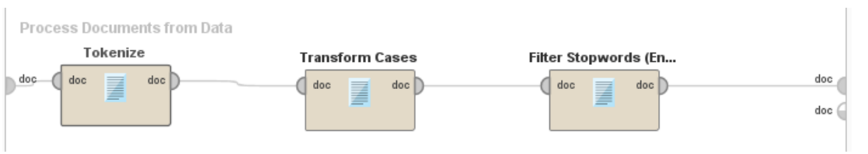

Gambar 4. Proses Ekstraksi Fitur

Desain skema model dengan metode naïve Bayes yang menggunakan 5.000 data latih dan 100 data uji ditampilkan pada Gambar 5 dan Gambar 6.

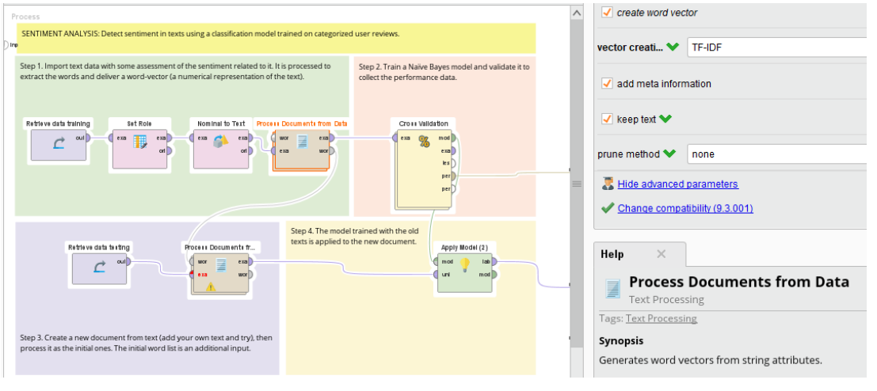

Gambar 5. Model Proses dengan Metode Naive Bayes

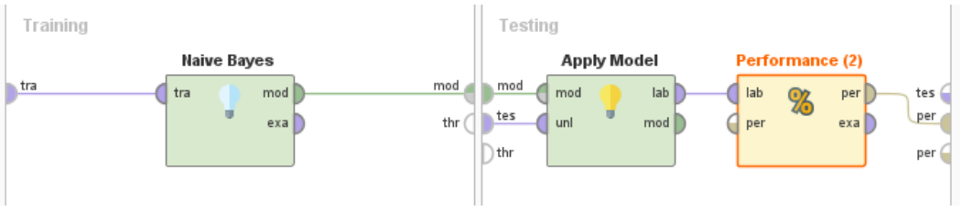

Gambar 6. Detail Model Proses Metode Naive Bayes

Penelitian yang menggunakan Metode Naïve Bayes mencapai akurasi 47,58%, sebagaimana ditunjukkan pada Gambar 7.
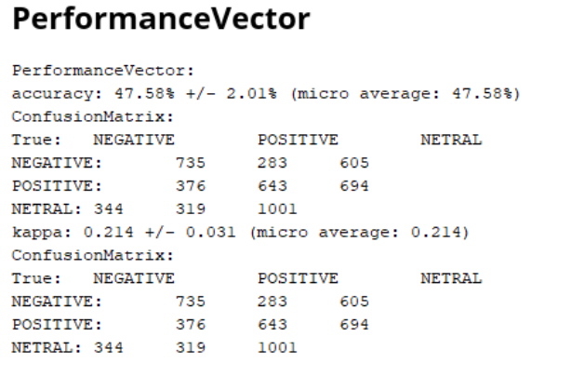

Gambar 7. Akurasi Naïve Bayes

Gambar 8 menampilkan hasil uji fungsi menggunakan naïve bayes, dengan presisi untuk kelas Negatif sebesar 45,29%, kelas Positif sebesar 37,54%, dan kelas Netral sebesar 60,16%.

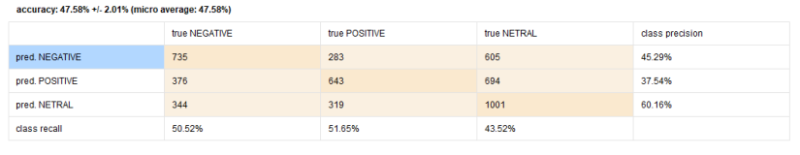

Gambar 8. Kontingensi Naive Bayes

Desain skema model dengan metode Decision Tree yang menggunakan 5.000 data pelatihan dan 100 data pengujian ditampilkan pada Gambar 9 dan Gambar 10.

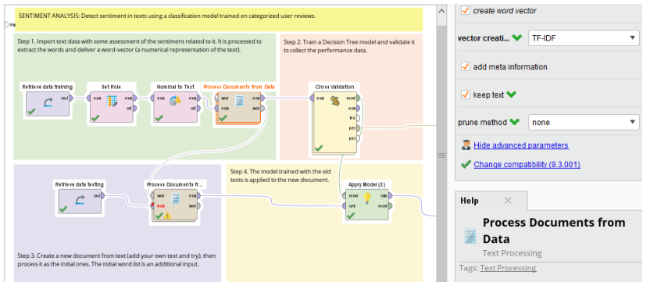

Gambar 9. Model Proses dengan Metode Decision Tree

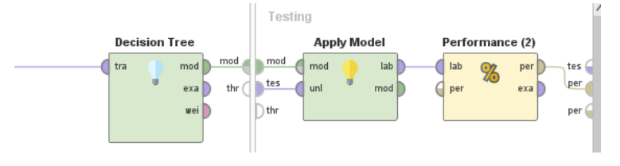

Gambar 10. Detail Proses Model Metode Decision Tree

Pada penelitian dengan menggunakan Metode Decision Tree diperoleh akurasi sebesar 47,58% seperti terlihat pada Gambar 11.

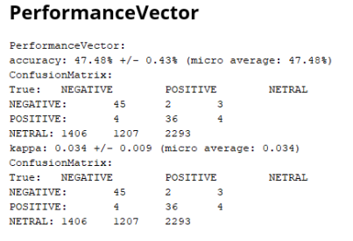

Gambar 11. Akurasi Decision Tree

Gambar 12 menunjukkan hasil uji fungsi menggunakan Decision Tree, dengan presisi untuk kelas Negatif sebesar 90,00%, kelas Positif sebesar 81,82%, dan kelas Netral sebesar 46,74%.

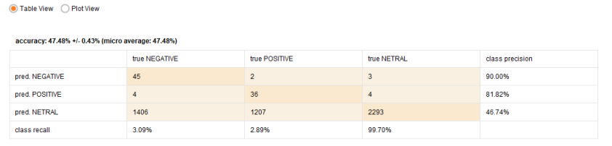

Gambar 12. Kontingensi Decision Tree

Desain skema model dengan metode K-NN yang menggunakan 5000 data latih dan 100 data uji ditampilkan pada Gambar 13 dan Gambar 14.

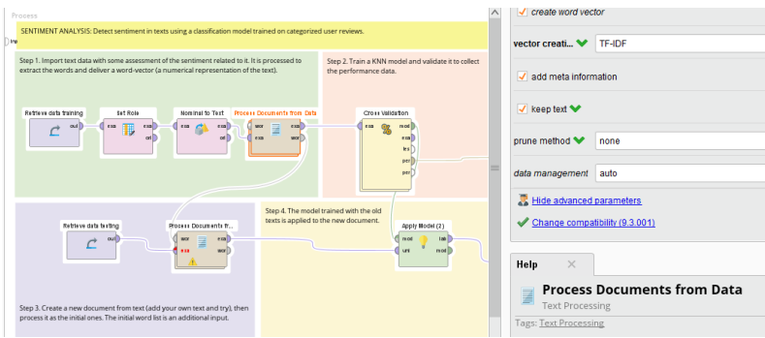

Gambar 13. Model Proses dengan Metode K-NN

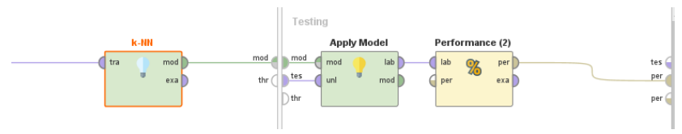

Gambar 14. Detail Proses Model Metode K-NN

Penelitian yang menggunakan Metode K-NN menunjukkan akurasi sebesar 54,42%, seperti yang terlihat pada Gambar 15.

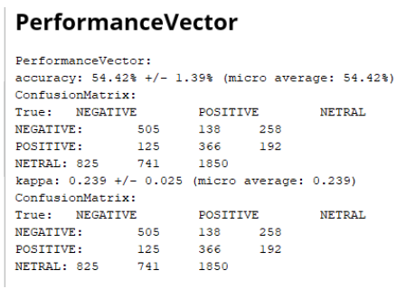

Gambar 15. Akurasi K-NN

Gambar 16 menampilkan hasil uji fungsi menggunakan K-NN, dengan presisi untuk kelas Negatif sebesar 90,00%, kelas Positif sebesar 81,82%, dan kelas Netral sebesar 46,74%.

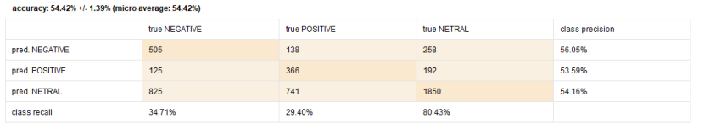

Gambar 16. Kontingensi K-NN

Penelitian ini melibatkan 5.000 data latih dan 100 data uji. Untuk pengujian, digunakan metode Naïve Bayes, Decision Tree, dan K-NN, dengan hasil akurasi ketiga metode tersebut tercantum dalam Tabel 1 dan ditunjukkan pada Gambar 17.

Tabel 1. Perbandingan Akurasi
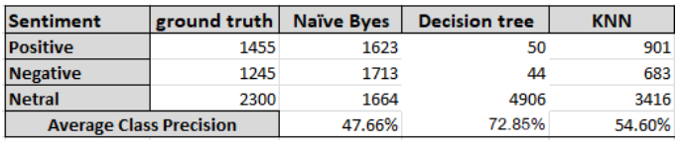

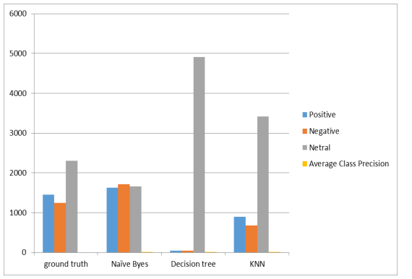

Gambar 17. Grafik Perbandingan Akurasi

    - KESIMPULAN DAN SARAN
5.1 KESIMPULAN
Berdasarkan hasil pengujian, disimpulkan bahwa Decision Tree memberikan rata-rata presisi kelas yang lebih baik dibandingkan dengan Naïve Bayes dan algoritma K-nearest neighbour. Eksperimen dilakukan dengan menggunakan 5.100 tweet yang terbagi menjadi 5.000 data latih dan 100 data uji. Algoritma K-NN menghasilkan rata-rata presisi kelas sebesar 54,60%, Decision Tree menghasilkan rata-rata presisi kelas sebesar 72,85%, sedangkan Naïve Bayes menghasilkan rata-rata presisi kelas sebesar 47,66%, sedangkan dengan menggunakan Decision Tree, presisi untuk kelas Negatif mencapai 90,00%, sementara presisi untuk kelas Positif mencapai 81,82%.

5.2 SARAN
Penelitian selanjutnya mencari data dari sumber yang lain, sehingga didapat dataset yang lebih besar.

DAFTAR PUSTAKA
Akshay Gole, Sankalp Singh, Prathmesh Kanherkar, P.R.Abhishek, P. W. (2022). Comparative Analysis of Machine Learning Algorithms : Random Forest algorithm, Naive Bayes Classifier and KNN - A survey. International Journal Research Publication & Seminat, 13(03). https://jrps.shodhsagar.com/index.php/j/article/view/556
Apriliyanto, E., Kusrini, K., & Arief, R. (2020). Identification Of Diseases In Rice Plant Using Chatbot With Methode Artificial Intelligence Markup Language and Normalization. RESEARCH : Journal of Computer, Information System & Technology Management. https://doi.org/10.25273/research.v3i2.7060
Chitayae, N., & Sunyoto, A. (2020). Performance Comparison of Mushroom Types Classification Using K-Nearest Neighbor Method and Decision Tree Method. 2020 3rd International Conference on Information and Communications Technology (ICOIACT), 308–313. https://doi.org/10.1109/ICOIACT50329.2020.9332148
Itoo, F., Meenakshi, & Singh, S. (2021). Comparison and analysis of logistic regression, Naïve Bayes and KNN machine learning algorithms for credit card fraud detection. International Journal of Information Technology, 13(4), 1503–1511. https://doi.org/10.1007/s41870-020-00430-y
Jopri, M. H., Ab Ghani, M. R., Abdullah, A. R., Manap, M., Sutikno, T., & Too, J. (2021). K-nearest neighbor and naïve Bayes based diagnostic analytic of harmonic source identification. Bulletin of Electrical Engineering and Informatics, 9(6), 2650–2657. https://doi.org/10.11591/eei.v9i6.2685
Khoirunisa, R., Apriliyanto, E., Sandi, A. S., & Kusrini, K. (2020). Penggunaan Natural Language Processing Pada Chatbot Untuk Media Informasi Pertanian. Indonesian Journal of Applied Informatics, 4(2), 55. https://doi.org/10.20961/ijai.v4i2.38688
Kinanti Kumarahadi, Y., Apriliyanto, E., Yulianto, D., & Kusrini. (2020). Decision Support System For Determining The Provision Of Single Tuition Relief Using KNN and SAW Methods. 2020 8th International Conference on Cyber and IT Service Management (CITSM), 1–6. https://doi.org/10.1109/CITSM50537.2020.9268886
Lestari, F. P., Haekal, M., Edmi Edison, R., Ravi Fauzy, F., Nurul Khotimah, S., & Haryanto, F. (2020). Epileptic Seizure Detection in EEGs by Using Random Tree Forest, Naïve Bayes and KNN Classification. Journal of Physics: Conference Series, 1505(1), 012055. https://doi.org/10.1088/1742-6596/1505/1/012055
Nurdina, A., & Puspita, A. B. I. (2023). Naive Bayes and KNN for Airline Passenger Satisfaction Classification: Comparative Analysis. Journal of Information System Exploration and Research, 1(2). https://doi.org/10.52465/joiser.v1i2.167
Ramadhan, I., Sukarno, P., & Nugroho, M. A. (2020). Comparative Analysis of K-Nearest Neighbor and Decision Tree in Detecting Distributed Denial of Service. 2020 8th International Conference on Information and Communication Technology (ICoICT), 1–4. https://doi.org/10.1109/ICoICT49345.2020.9166380
Romadhon, M. R., & Kurniawan, F. (2021). A Comparison of Naive Bayes Methods, Logistic Regression and KNN for Predicting Healing of Covid-19 Patients in Indonesia. 2021 3rd East Indonesia Conference on Computer and Information Technology (EIConCIT), 41–44. https://doi.org/10.1109/EIConCIT50028.2021.9431845
Sheth, V., Tripathi, U., & Sharma, A. (2022). A Comparative Analysis of Machine Learning Algorithms for Classification Purpose. Procedia Computer Science, 215, 422–431. https://doi.org/10.1016/j.procs.2022.12.044
Sianturi, S. T., & Yuhana, U. L. (2022). Student Behaviour Analysis To Detect Learning Styles Using Decision Tree, Naïve Bayes, And K-Nearest Neighbor Method In Moodle Learning Management System. IPTEK The Journal for Technology and Science, 33(2), 94. https://doi.org/10.12962/j20882033.v33i2.13665
Tella, A., Balogun, A.-L., Adebisi, N., & Abdullah, S. (2021). Spatial assessment of PM10 hotspots using Random Forest, K-Nearest Neighbour and Naïve Bayes. Atmospheric Pollution Research, 12(10), 101202. https://doi.org/10.1016/j.apr.2021.101202
Wibowo, A. H., & Oesman, T. I. (2020). The comparative analysis on the accuracy of k-NN, Naive Bayes, and Decision Tree Algorithms in predicting crimes and criminal actions in Sleman Regency. Journal of Physics: Conference Series, 1450(1), 012076. https://doi.org/10.1088/1742-6596/1450/1/012076

